**Instrukcja dla interfejsu „Master”**

Interfejs „Master” służy do sterowania głównymi funkcjami systemu w wybranych częściach budynku. Interfejs ten zainstalowany jest na dwóch panelach dotykowych na parterze (Recepcja oraz Showroom) a także dostępny jest w postaci aplikacji na komputery PC (xPanel).

1. **Górne menu**

C:\Users\Tomek\Desktop\manuals\Master\TopMenu.jpg

Górne menu służy do wyboru funkcji a także do logowania na wyższy poziom dostępu.

1. **Funkcja Oświetlenie**

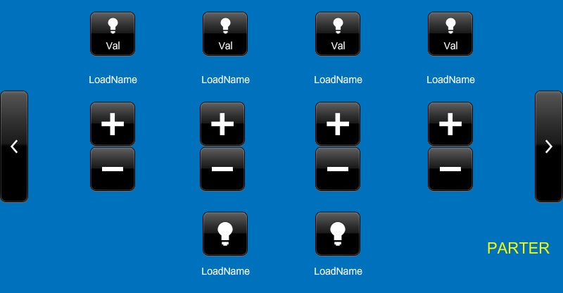

Każda strona funkcji Oświetlenie posiada strzałki (lewo, prawo) służące do przełączania się między kolejnymi stronami (dwie dla parteru i dwie dla piętra). Na każdej stronie znajdują się przyciski do sterowania obwodami oświetleniowymi. Górna część dotyczy obwodów typu ściemnianego, natomiast dolna – typu prostego. Każdy obwód ściemniany obsługują 3 przyciski. Pierwszy służy do włączania/wyłączania obwodu oraz do informowania użytkownika o aktualnym poziomie natężenia wyrażonym w procentach. Kolejne dwa przyciski +/- służą do zwiększania/zmniejszania natężenia z krokiem 5%. Obwód typu prostego obsługiwany jest przez pojedynczy przycisk włącz/wyłącz. Każdy obwód (niezależnie czy ściemniany, czy prosty) ma swoją nazwę.

1. **Funkcja Rolety**

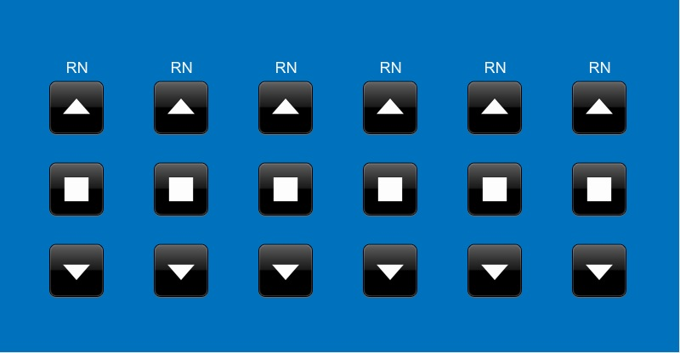

Na tej stronie użytkownik ma możliwość sterowania wybranymi roletami. Każda roleta ma swoją nazwę i obsługiwana jest przez 3 przyciski – góra, stop i dół.

1. **Funkcja Klimatyzacja**

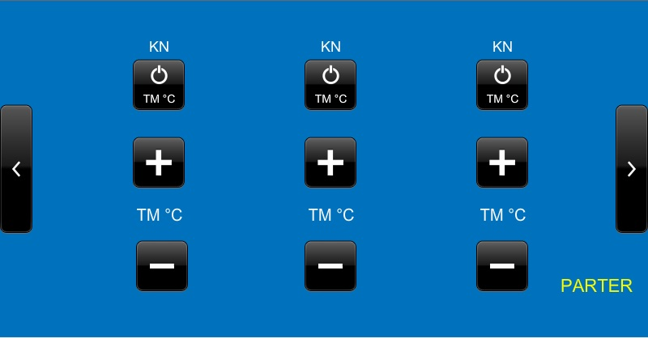

Funkcja Klimatyzacja posiada strzałki do przełączania między kolejnymi stronami obsługującymi klimakonwektory na parterze lub na piętrze. Każdy klimakonwektor ma swoją nazwę i obsługiwany jest za pomocą 3 przycisków. Pierwszy służy do jego włączania/wyłączania oraz do informowania użytkownika o aktualnej temperaturze pomieszczenia, w którym się znajduje. Kolejne dwa przyciski +/- służą do regulacji docelowej temperatury pomieszczenia (wyświetlana jest ona między tymi dwoma przyciskami).

1. **Funkcja Multiroom**

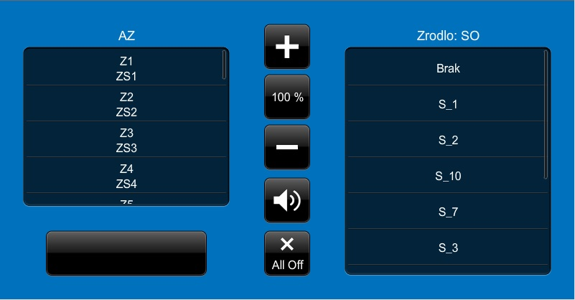

Funkcja multiroom pozwala na wybór źródła AV (lista po prawej stronie) w dowolnej strefie lub grupie AV (lista po lewej stronie). Przycisk znajdujący się pod listą stref/grup służy do wyboru trybu wyświetlania tej listy. Może ona wyświetlać: Strefy wspólne, Strefy na parterze, Strefy na piętrze lub zdefiniowane Grupy. Aktualnie wybrana strefa/grupa ma możliwość regulacji głośności za pomocą przycisków znajdujących się na środku. Ponadto przycisk „AllOff” pozwala, za pomocą jednego kliknięcia, na wyłączenie wszystkich stref jednocześnie.

Dodatkowo dwoma pierwszymi źródłami (Player oraz Radio Fm) użytkownik może sterować. Aby wywołać odpowiednie strony do tego służące należy przytrzymać przez 2s przycisk odpowiedniego źródła na liście źródeł po prawej stronie.

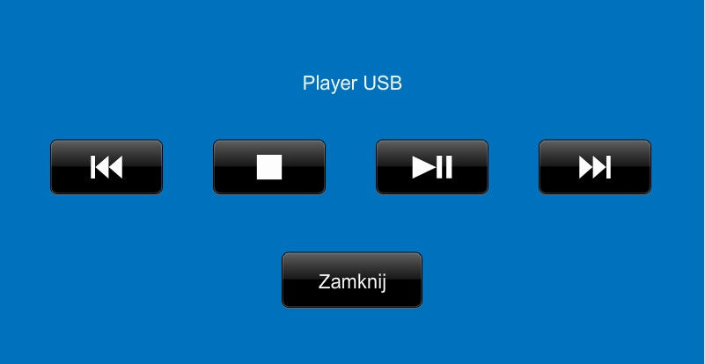

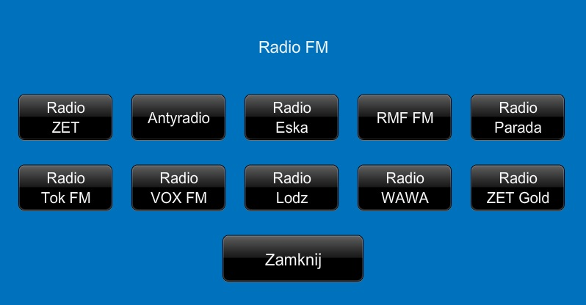

1. **Poziomy dostępu**

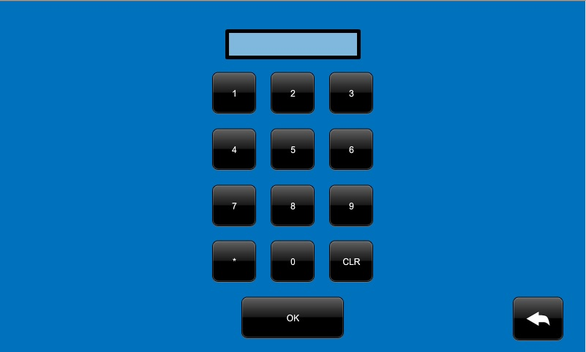

Funkcje Klimatyzacja i Multiroom dostępne są jedynie po zalogowaniu się do wyższego poziomu dostępu. Należy w tym celu kliknąć przycisk Zaloguj na górnym menu, wpisać poprawny kod a na koniec kliknąć przycisk OK. W przeciwnym wypadku, bez zalogowania, podczas próby dostępu do zablokowanych w/w funkcji, zostanie wyświetlona poniższa strona:

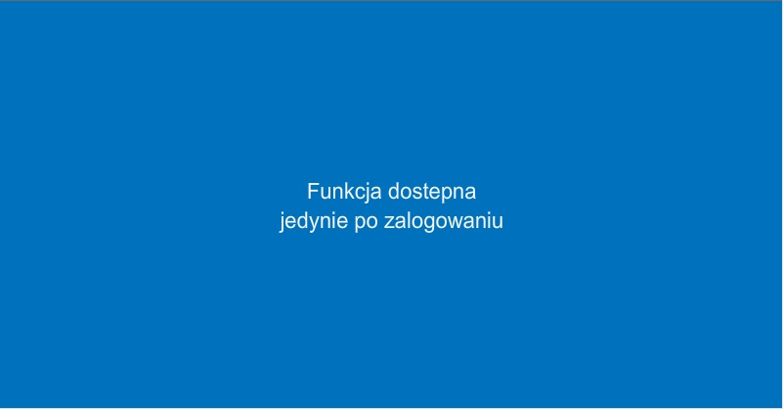

1. **Ustawienia aplikacji PC (xPanel)**

W przypadku braku automatycznego połączenia po uruchomieniu aplikacji xPanel należy w górnym pasku wybrać „Options -> Host Settings” i wpisać właściwe parametry połączenia zgodnie z załączonymi obrazami:

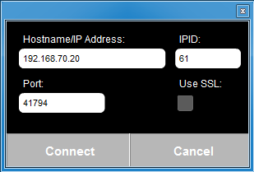 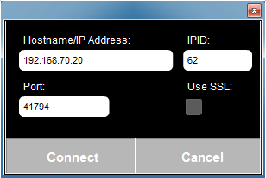

Obie konfiguracje różnią się polem IPID (61 lub 62). Należy zwrócić uwagę na to, żeby na dwóch różnych komputerach PC korzystających z interfejsu Master parametry te były różne.